January 2005

6664 Core Mathematics C2

Mark Scheme

Question Number | Scheme | Marks
1. | 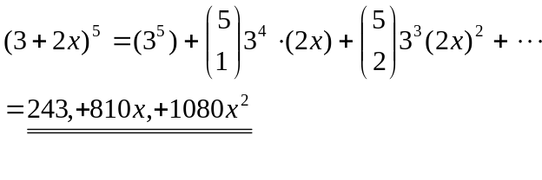 | M1  B1, A1, A1  (4)  (4 marks)
2. | - 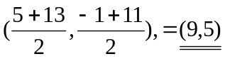  - 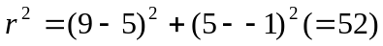 or 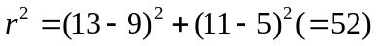 (or equiv.)  Equation of circle: 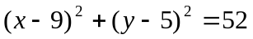 (or equiv.) | M1, A1 (2)  M1  M1 A1ft A1  (4)  (6 marks)
3. | (a)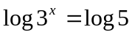  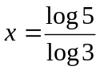 or x log3 = log5  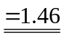  - 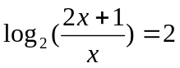  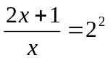 or 4  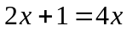  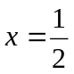 or 0.5 | M1  A1  A1 cao  (3)  M1  M1  M1  A1 (4)  (7)
4. | - 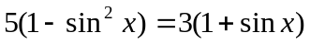  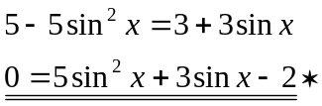  - 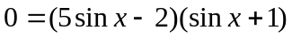  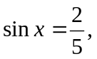 -1 (both) 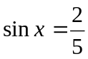 ⇒ 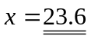 (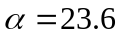 or 156.4)  , 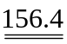 (180- )  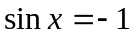 ⇒ 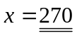  (ignore extra solutions outside the range) | M1  A1 cso  (2)  M1  A1 cso  B1  M1  B1 (5)  (7)

Question Number | Scheme | Marks
5. | - 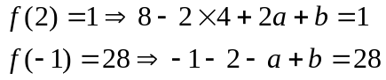  solving 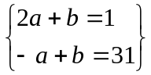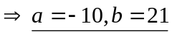  - 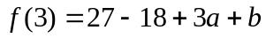  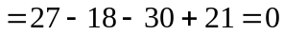 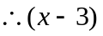is a factor | M1 A1  M1 A1  M1 A1  (6)  M1  A1 c.s.o  (2)  (8)
6. | - 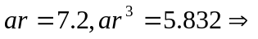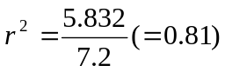  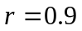  - 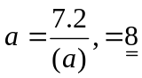  - 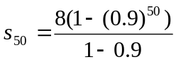  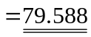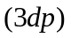  - 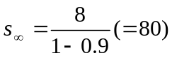  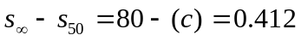 | M1  A1  (2)  M1, A1 (2)  M1  A1 c.a.o (2)  M1  A1 (2)  (8)
7. | - 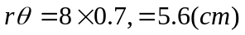  - 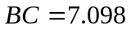  - Perimeter = 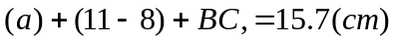  - 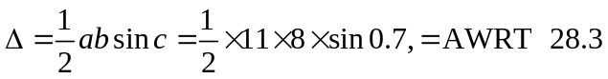  Sector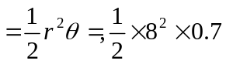  Area of  | M1, A1  (2)  M1  A1  M1, A1cao  (4)  M1, A1  M1, A1  A1 (5)  (11)

Question Number | Scheme | Marks
8. | - 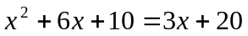  - 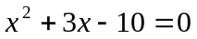  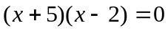 so 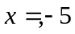 or 2  sub a value for x to obtain a value for in 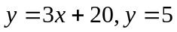 or 26  - line – curve =, 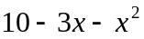  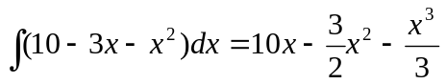  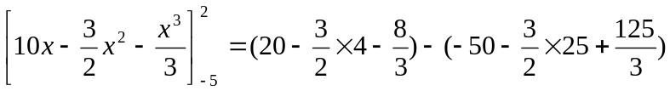  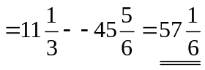 | M1  M1, A1  M1, A1  (5)  M1, A1  M1 A2/1/0  M1  A1  (7)  (12)
ALT (b) | 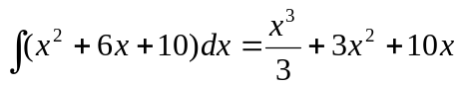 (-1 each incorrect term)  use of limits 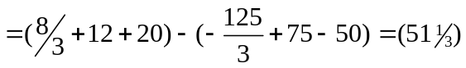  Area of Trapezium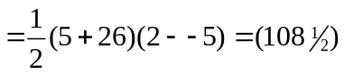 or 46 - - 62.5 (from integration)  Shaded area = Trapezium -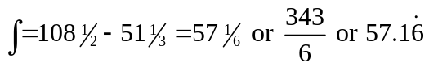 | M1 A2/1/0  M1  B1  M1 A1  (7)

Question Number | Scheme | Marks
9. | - Perimeter ⇒ 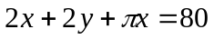  Area → 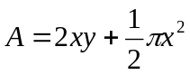  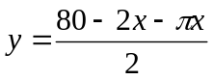and sub in to   - 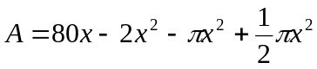  i.e. 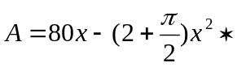  - 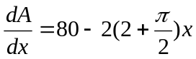 or 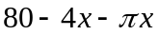 (or equiv.)  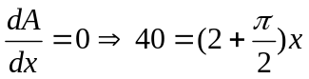 so 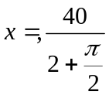 or 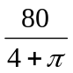 or Awrt 11.2  - 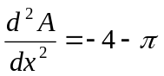  < 0 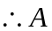 is Max  - Max Area 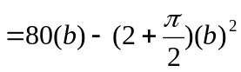  = 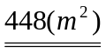 (448 only for A1) | B1  B1  M1  A1 c.s.o (4)  M1, A1  M1, A1 (4)  M1  A1 (2)  M1  A1 cao (2)  (12)

